桃園市立大有國民中學111學年度第二學期第一次評量試卷
年 級 | 八 | 考 試  科 目 | 地理 |  |  | 命 題  範 圍 | L1東南亞  L2 南亞 | 作 答  時 間 | 45分
班 級 |  | 姓 名 |  | 座 號 |  | 分 數
選擇題共45題，1-10題一題3分，11-45題一題2分，滿分100分
提醒：題目卷與答案卷皆須寫上答案
- 以下哪一個地區並非位於東南亞？(A)中南半島 (B)東印度群島 (C)菲律賓群島 (D)印度大平原。
- 大唐西域記裡紀載某地：「周九萬餘里，三垂大海，北背雪山，北廣南狹，形如半月。」此地最可能為何處？(A)中南半島 (B)印度半島 (C)菲律賓群島 (D)東印度群島。
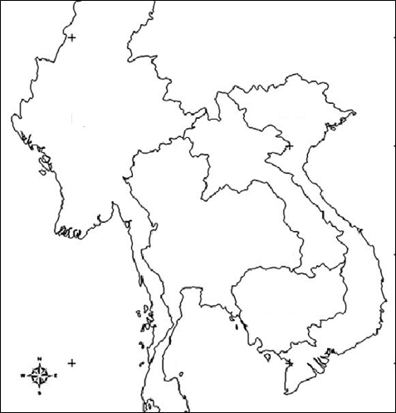
- 中南半島的地形多為橫斷山脈的延伸，此帶來的影響為下列何者？(A)地形平坦遼闊 (B)東西交通便利 (C)南北河運發達 (D)貿易往來頻繁。
丙
甲
乙
丁
圖一
- 安南山脈(又稱長山山脈)是越南和寮國的重要國界，山脈走向大致與海岸線平行。此山脈應該在圖(一)中的何處？(A)甲 (B)乙 (C)丙 (D)丁。
- 安南山脈因阻擋冬季季風，使迎風坡的越南相對多雨，此種降雨類型為何？
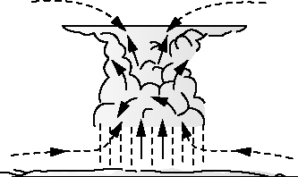  (A) | 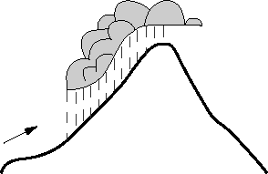  (B) | 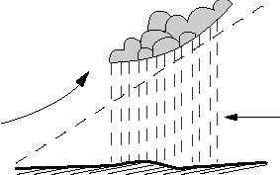  (C) | 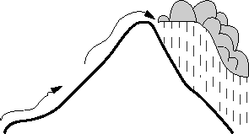  (D)
- 承上題，越南的冬季降雨主要是受哪一風向影響？
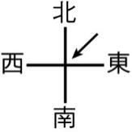  (A) | 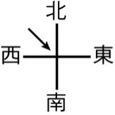  (B) | 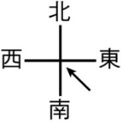  (C) | 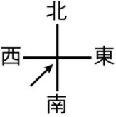  (D)
- 「該國在地理上橫跨3個時區，在2012年時，曾提議以GTM+8為全國標準時，原因是可節省數萬億盾(該國貨幣單位)的開支。」根據以上敘述，此國家最可能為何？(A)越南 (B)新加坡 (C)菲律賓 (D)印度尼西亞。
- 圖(二)為東南亞某地區的土地利用圖，在哪2種氣候類型的地區最可能看見此種土地利用方式？(A)甲乙 (B)甲丙 (C)乙丙 (D)乙丁。
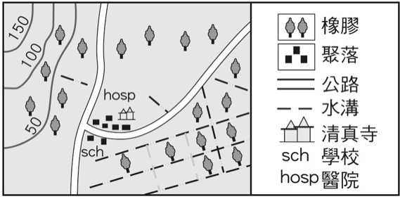  圖(二) | 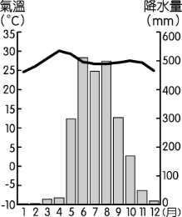  甲 | 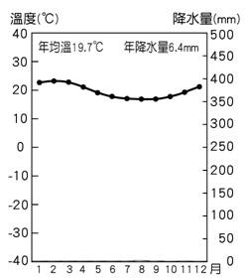  乙 | 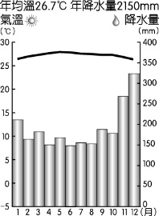  丙 | 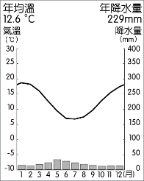  丁
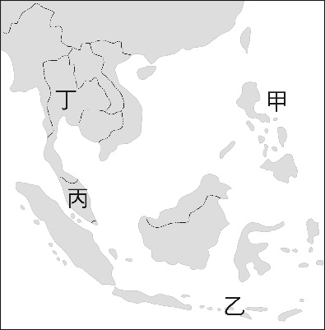
- 這個國家貨幣的幣值為披索(Piso)，原因是曾被西班牙殖民過。這個國家位於圖(三)中何處？(A)甲 (B)乙 (C)丙 (D)丁。
圖三
- 2023年的齋戒月從3月22日(星期三)開始，台灣許多企業配合公司內的國際移工，彈性調整上下班時間。公司內多哪一個國家的移工會比較有此需求呢？(A)越南 (B)印尼 (C)柬埔寨 (D)新加坡。

- 圖(四)為某旅遊外景行程的規畫，此趟外景最可能是前往下列何國拍攝？(A)印度 (B)越南 (C)斯里蘭卡 (D)馬來西亞。
圖四
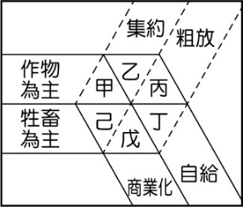
- 東南亞與南亞地區宗教多元，下列哪兩國的主要宗教信仰相似，較不易產生信仰上的摩擦？(甲)泰國 (乙)印度 (丙)馬來西亞 (丁)巴基斯坦 (A)甲乙 (B)乙丙 (C)丙丁 (D)甲丁。
圖五
- 熱帶栽培業生產活動的特色，應該為圖(五)中的何者？(A)甲 (B)乙 (C)丁 (D)己。
- 《紐約時報》在 2016 年就報導過：東南亞已取代東非，成為全球海盜最猖獗的地區。若從東南亞的自然、人文角度分析，以下哪一項條件最可能是東南亞海盜猖獗的原因之一？
(A)海岸地形破碎多島嶼，提供海盜藏匿條件
(B)氣候炎熱糧食生長易，提供海盜豐富食物
(C)殖民地文化世代傳承，海上經商以此維生
(D)東北亞往來美洲要道，商船眾多誘發劫船
圖六
甲
乙
丙
丁
- 「……由於長期的宗教差異與喀什米爾領土爭議，造成兩國關係緊張。瓦甲為這兩國的邊境檢查哨，每到黃昏的降旗儀式，士兵會以誇張的肢體動作，競相展示自己的實力和威嚴，希望氣勢壓倒對方，也因此吸引上千遊客觀看。」上述兩國的領土爭議地區，位於圖(六)中何處？(A)甲 (B)乙 (C)丙 (D)丁。
- 「東南亞文化十分多樣，族群複雜，宗教也極不一致。」會有這些特徵，與下列何者關係最密切？ (A)地形複雜 (B)氣候差異 (C)相對位置 (D)緯度分布。
圖七
- 圖(七)是南亞三國與日本、中國和世界平均的人口年齡結構比較圖，由圖中可看出南亞三國具備產業發展上的何種優勢？(A)扶養比較低 (B)教育水準高 (C)性別比平均 (D)平均壽命高。
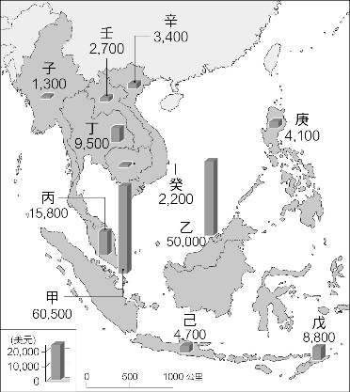
- 隨著東南亞市場快速成長，除成立東南亞國協外，也於2022年簽署成立RCEP(區域全面經濟夥伴協定，東協10國+中國、日本、南韓、澳洲、紐西蘭)。RCEP開始運作之後，其未來發展的最大優勢為何？ (A)勞力充足，市場廣大 (B)技術先進，運輸便捷 (C)信仰相同，凝聚共識 (D)文化相似，合作方便。
圖八
- 圖(八)為東南亞11國某年的國民平均所得分布圖，圖中收入最高的國家，以下哪個產業最可能是該國的重要收入來源？(A)農產品銷售 (B)石油資源輸出 (C)加工出口產業 (D)過境航路服務。
- 承上題，如果前往其中所得最低的國家，最可能觀察到下列哪一種現象？ (A)印度神話的浮雕 (B)金碧輝煌的佛寺 (C)信仰中心為天主教堂 (D)隨處可見清真食品。
- 西方殖民以來，東南亞許多國家開始大量種植熱帶栽培作物，但其經濟發展與殖民母國相比，卻大多較為貧困、遲緩。上述問題的主要原因為何？(A)產品附加價值較低 (B)基礎建設明顯不足 (C)產業所需勞力不足 (D)過度灌溉導致氾濫。
- 「巴基斯坦洪災肆虐死亡已破千，數萬人性命仰賴一座90年堤壩控制水流。」根據標題，此堤壩最可能為控制哪一條河流？(A)恆河 (B)印度河 (C)湄公河 (D)昭披耶河。

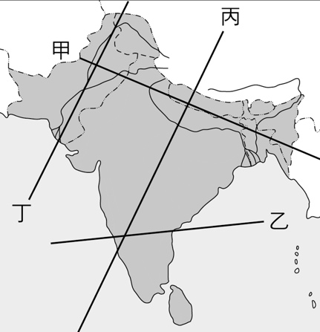
- 印度半島可分為三大地形區，圖(九)中哪一個剖線正好可通過此三大地形區？ (A)甲 (B)乙 (C)丙 (D)丁。
圖九
- 若大有國中要到印度的學校進行國際交流，以下哪一個節日時進行交流會最為舒適宜人？(A)清明節 (B)端午節 (C)中秋節 (D)聖誕節。
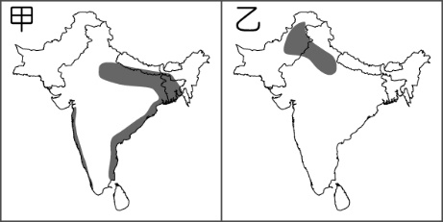
- 圖(十)為南亞某兩種農作物的分布圖，會有如此差異，跟哪一項因素可能最有關係？(A)降水量 (B)地勢高低 (C)農業技術 (D) 7月月均溫。
圖十
- 承上題，圖(十)的甲作物可能為何？(A)棉花 (B)茶樹 (C)小麥 (D)稻米。
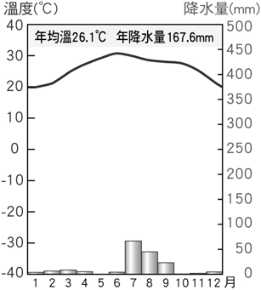
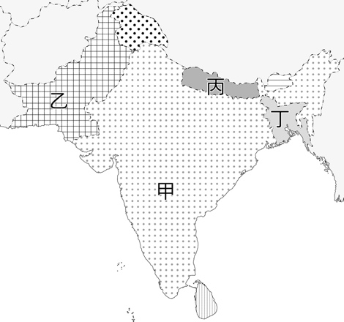
- 圖(十一)為南亞某地區的氣候圖，該地區應該位於圖(十二)中哪一個地區？ (A)甲 (B)乙 (C)丙 (D)丁。
圖十一
圖十二
- 南亞某地區因過度灌溉，導致土壤鹽鹼化的環境破壞，此災害最可能發生在圖(十二)中的何地？(A)甲 (B)乙 (C)丙 (D)丁。
表一 單位：%
國家 | 印度教 | 伊斯蘭教 | 佛教 | 基督教 | 其他
甲 | 80 | 11 | 1 | 2 | 6
乙 | 2 | 95 | － | 2 | 1
丙 | 12 | 87 | － | － | 1
丁 | － | 8 | 70 | 8 | 14
- 暖溼氣流順著地勢爬升，到達一定高度後，因低溫凝結成雲，造成降水的現象。其特徵為迎風坡多雨，背風坡乾燥少雨。下列哪個地區的降水類型最符合此一現象？(A)新加坡午後的短暫雷雨 (B)夏秋之際菲律賓的強降水 (C)德干高原西側沿海的降水 (D)台灣春夏的連續降水。
- 「這裡被稱為最有靈性的城市，這個城市的街道上常因人、神牛在路上打盹而交通擁擠，也可以看見在恆河畔的出生與死亡的日常百態。」附表是南亞地區四個國家各宗教人口比例統計資料，文中提及的情形最可能出現在表中哪一個國家？ (A)甲 (B)乙 (C)丙 (D)丁。

◎31-34為題組
2023年，20國集團（G20）的主席國由印度接棒，2月22日在邦加羅爾舉辦財長會議，3月1日在新德里舉辦首長高峰會議。這是印度首次擔任G20輪值主席國，象徵印度在經濟上的崛起。就數據上來看2022年，印度取代英國成為全球第五大經濟體，到2025年可能與德國並列第四。
- 到印度參加高峰會的各國代表們，可能會遇到什麼樣的天氣狀況？(A)一波波的寒流來襲 (B)從乾燥炎熱逐漸進入雨季 (C)從乾燥涼爽逐漸乾熱無風 (D)適逢雨季連續降雨不停。
- 文中提及財長會議的舉辦地點，其著名的產業發展為何？(A)茶葉集散地 (B)機械製造業 (C)高科技工業 (D)金融貿易業。
- 2月22日開完會後的各國財長，要前往3月1日的開會地點，出發地及目的地的地形為何？(A)印度大平原→德干高原 (B)印度大平原→喜馬拉雅山 (C)德干高原→印度大平原 (D)喜馬拉雅山→德干高原。
- 以下哪一個因素無法與文中提及的印度經濟崛起相呼應？(A)充沛勞力及年輕結構 (B)糧食生產已能自給自足 (C)區域結盟以降低生產成本 (D)種姓制度與職業世襲。

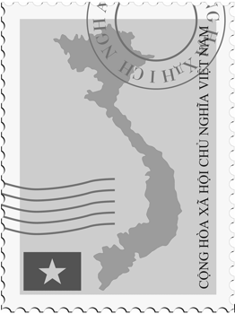
◎35-37為題組
圖十三
圖(十三)為某國的郵票，該國國土形狀就如「一根扁擔挑起兩擔米」，曾是世界上重要的稻米盛產區，卻因反共產主義的戰爭，成為生活困苦的地區。早年深受東亞大國的影響，傳統文化與文字相似，但在殖民過程中被殖民母國給消弭，而今留存的為新的語文、宗教。飲食習慣也有所轉變，咖啡與茶並重。
- 該國成為此農作品的盛產區，主要原因為何？(A)三角洲面積廣大 (B)多沿海港口城市 (C)受鄰國文化影響 (D)殖民國家的發展。
- 文中提及的大國為何？(A)中國 (B)日本 (C)南韓 (D)印度。
- 該國位於哪一個地理區？(A)中南半島 (B)印度半島 (C)南洋群島 (D)菲律賓群島。
- 該國為何？(A)緬甸 (B)泰國 (C)寮國 (D)越南。

◎39-41為題組
圖十四
克拉運河是指從泰國克拉地峽區域(圖十四中☆處)，挖掘一條聯洋的運河。這條運河是北京「一帶一路」中極具戰略意義的一環，可以彌補中國在海洋戰略中最薄弱的 海峽環節。
但此舉也引起東南亞2個國家的強烈抗議，因為這2個國家都是靠此海峽獲得巨大航運利益，若克拉運河通航，將會使這2國的航運業形成重大打擊。
- 文中提及的「 海峽」為何？(A)巴士海峽 (B)台灣海峽 (C)麻六甲海峽 (D)菲律賓海峽。
- 文中提及的2個國家可能為何？(A)越南、新加坡 (B)菲律賓、新加坡 (C)菲律賓、馬來西亞 (D)新加坡、馬來西亞。
- 此運河若興建完工，可能造成最大的影響是什麼？
(A)作為泰國船隻通往大西洋的港口 (B)加速中國將重心轉往東北亞 (C)提供歐洲船隻通往東北亞的捷徑 (D)成為連接中、泰兩國陸路橋梁。

◎42-45為題組
1644年，荷蘭東印度公司做了第一筆茶葉買賣，從爪哇的巴達維亞(現雅加達)為英國貴族運來了100磅中國茶葉。為了得到更多的茶葉供應，英國透過擴大通商和戰爭，從中國的福建獲得茶葉，透過船隻將樹苗帶至氣候近似的印度阿薩姆地區種植，當時船隻動力為風力，為了運送都得等候至風勢較為強勁的季節。
為主西元1838年設立現代化的茶葉生產基地，採用機械化生產來降低成本，不僅產量較高，而且品質優良，阿薩姆成為印度最大的茶葉產區，產量占了六成以上。
- 文中提及荷蘭東印度公司的第一筆茶葉，是從哪一個國家運至英國的？(A)中國 (B)印尼 (C)印度 (D)越南。
- 當時英國船隻可能利用哪個月分運送樹苗到印度？(A)3～5月 (B)6～8月 (C)9～11月 (D)12～2月。
- 英國人將取得的茶樹樹苗帶至印度種植，途中會依序經過哪些地區？(甲)日本群島 (乙)南洋群島 (丙)琉球群島 (丁)中南半島 (A)甲丁 (B)乙丁 (C)丙乙 (D)丁乙。
- 由茶樹的種植可知，印度阿薩姆地區和中國福建在自然環境上有相似之處，下列何者並非兩地相似之處？ (A)多丘陵地形 (B)受季風影響 (C)年降水量多 (D)季節分三季。
已作答完畢，請再次檢查

